微信小程序项目说明文档
小产品实验室 OTP
创作背景 · 创作思路 · 实践过程 · 功能说明
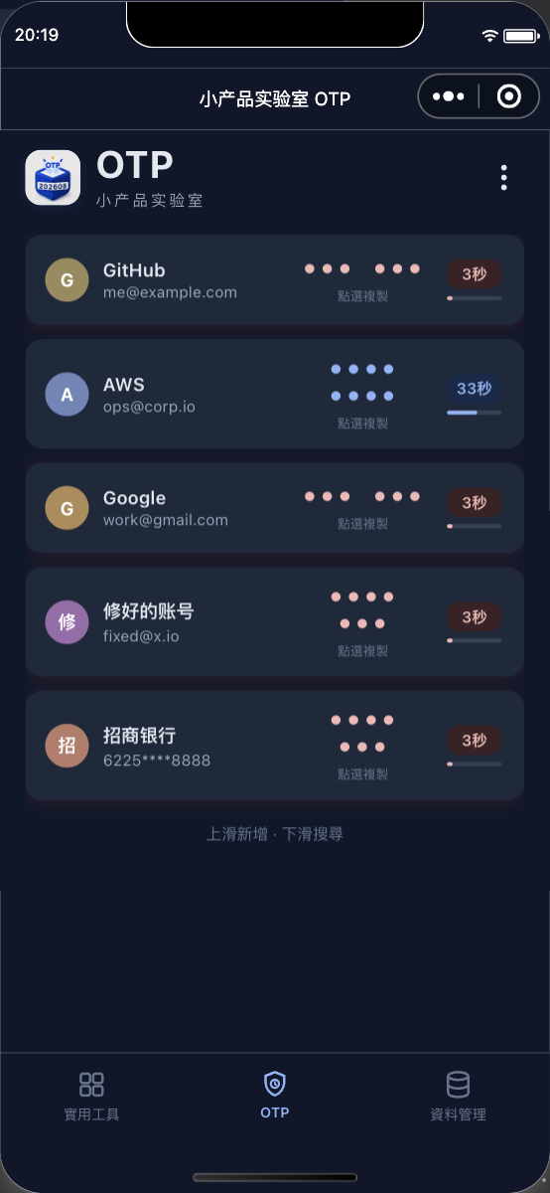
图 1 微信开发者工具中真实运行的 OTP 首页
项目定位 一款本地优先的 OTP 动态验证码、密码账本与加密备份工具。无需注册项目账号，用户可自行选择微信文件或自己的 WebDAV 空间保存备份。

提交材料 · 2026 年

一、项目概述
小产品实验室 OTP 是一款面向微信用户的本地优先安全工具小程序，用于管理 TOTP 动态验证码、静态账号密码和加密备份。项目没有自建用户账号体系，也不要求用户注册或登录。验证码默认在设备本地计算与保存；用户可按需将加密备份导出至微信文件，或手动上传至自己配置的坚果云 WebDAV 空间，以便换机后恢复。
核心问题 人们在开启两步验证后，往往能顺利使用验证码，却容易在换手机、重装微信或设备遗失时，因缺少备份而无法登录重要账号。

二、创作背景
1. 动态验证码的“最后一公里”问题
我的工作本身和网络安全运维有关，平时接触服务器、网络设备、云平台以及各种管理后台比较多。现在越来越多的平台开始强制或者建议开启二次认证，除了用户名和密码之外，还需要再输入一次动态验证码。
所以工作中，我经常会在手机里保存一些 OTP，用来登录设备、服务器或者各种网页后台。
一个明显感受 账号密码本身不难管理，真正容易被忽略的，是验证码换机、备份和恢复这一步。少了验证码，即使密码正确，也可能进不了服务器、云平台或管理后台。

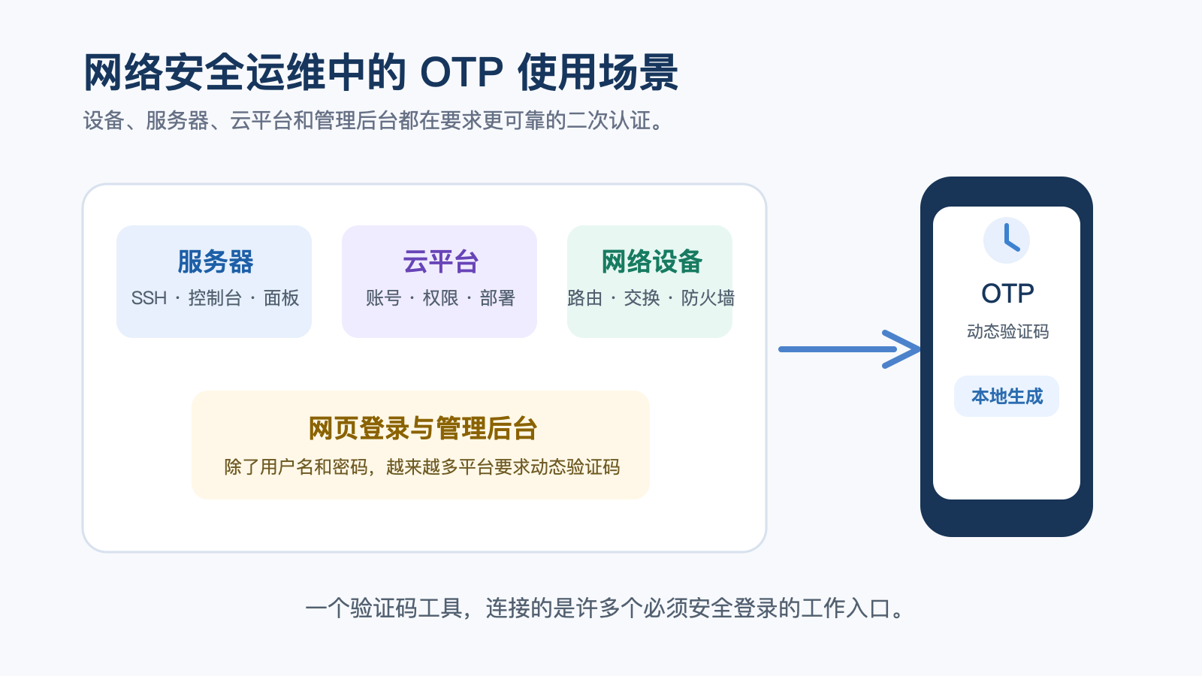
图 3 网络安全运维中的 OTP 使用场景
现有工具通常需要注册账号并把数据同步到平台云端，或者功能复杂、学习成本较高。对于只希望快速添加验证码、自己掌握数据和备份位置的用户来说，仍缺少一个轻量、直接的选择。
2. 微信小程序的使用边界
微信小程序适合“打开即用”的轻量场景，但也无法提供系统级自动填充和后台定时同步。因此，本项目不追求替代完整密码管理器，而是聚焦于 OTP 的添加、查看、密码辅助管理、备份和换机恢复。
三、创作思路
1. 本地优先，而不是默认上传
OTP 验证码可以根据密钥和当前时间在本地生成，因此无需在每次查看时连接服务器。项目将验证码、密码记录和备份配置优先保存在微信本地存储中；用户无需注册小程序账号，也不需要将内容上传至项目方服务器。
2. 无需登录，也能使用自己的云端备份
项目不提供自身账号登录，但允许用户连接自己的 WebDAV 空间。每次备份均遵循“本机数据 → 本地加密为备份文件 → 用户主动上传 → 自己的坚果云 WebDAV”的流程。换机时，用户从自己的备份列表中选择文件并输入备份密码恢复。
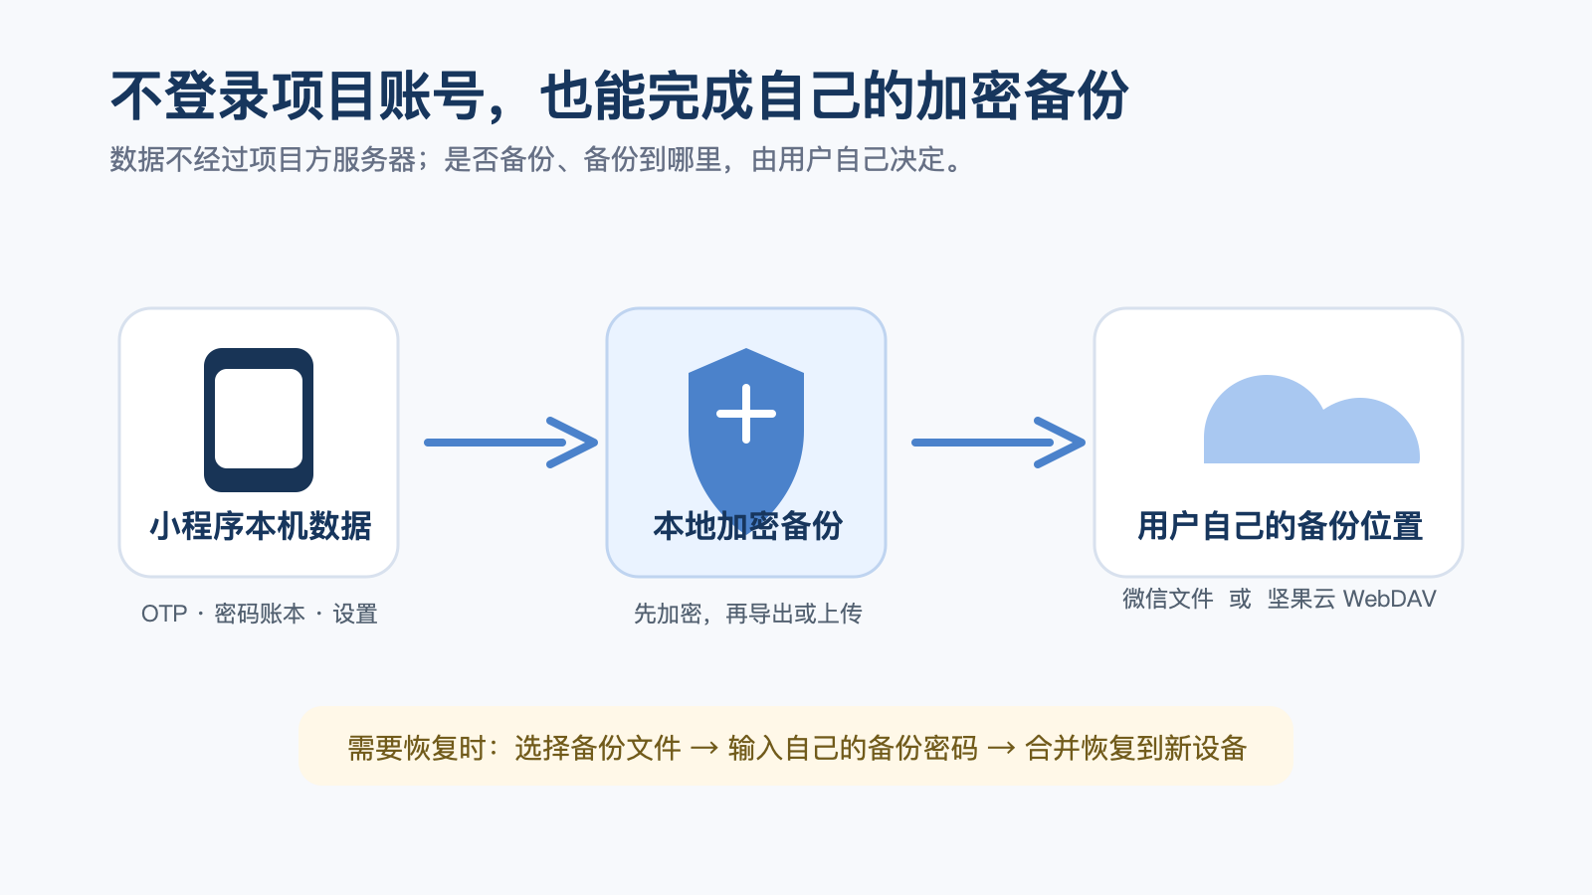
图 4 本地加密和自主备份流程
重要说明 这不是后台自动同步。受微信小程序后台能力限制，备份由用户主动点击触发；项目明确告知这一边界，避免误导用户。

四、主要功能与实践实现
模块 | 用户能做什么 | 实践方式
OTP 验证码 | 扫码、手动录入、搜索、复制验证码 | 按标准 TOTP 规则在本机计算，不需要联网生成
静态密码账本 | 保存账号、密码、备注、分组；搜索与排序 | 本地保存，提供手动复制，不承诺系统级自动填充
密码生成器 | 按长度、字符类型生成随机密码 | 在本地生成，提供生成历史与复制提醒
风险提示 | 查看弱密码、重复密码、未备份提示 | 使用本地规则判断，不读取或上传用户密码内容
加密备份 | 导出到微信文件、从微信文件恢复 | 先在本地加密成备份文件，再经微信文件能力传递
WebDAV 备份 | 上传、查看并恢复自己的云端备份 | 当前支持坚果云 WebDAV，用户手动发起备份
OTP 迁移二维码 | 单条或多条验证码近距离迁移 | 生成加密二维码，适合换机或临时设备转移
多语言 | 跟随系统或在菜单中切换 | 支持简体中文、英语、日语、繁体中文；品牌名保持中文
表 1 核心功能及其在小程序中的实现方式
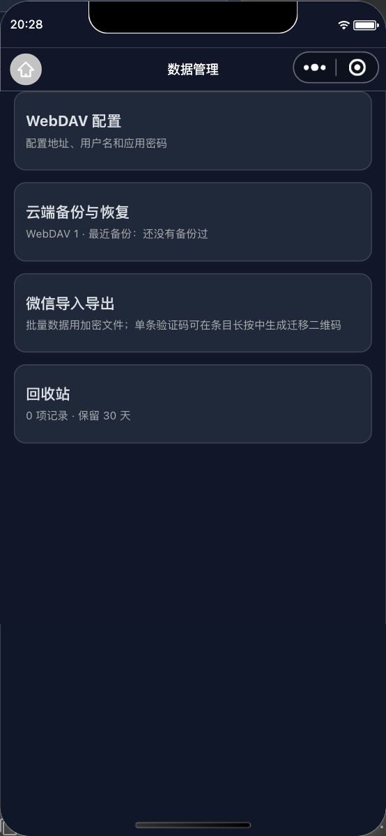
图 6 真实运行中的数据管理页面
五、实践过程
阶段 1：确定功能边界
围绕“添加 → 查看/复制 → 密码辅助管理 → 备份 → 换机恢复”建立闭环，避免堆叠与核心需求无关的复杂功能。
阶段 2：构建本地安全流程
将 OTP 生成、密码强度判断和备份文件生成放在本地完成。备份前由用户设置备份密码，恢复时使用同一密码解密。
阶段 3：完善备份与迁移
提供微信文件导入导出、坚果云 WebDAV 备份以及加密迁移二维码三条路径，对应长期留存、换机恢复和临时迁移。
阶段 4：优化首次使用
通过首页操作引导、清晰的三栏导航和未备份提示，帮助用户完成最重要的安全动作；语言入口置于右上角菜单，降低切换成本。
阶段 5：功能验证
对首页、OTP 列表与编辑、密码账本、密码生成器、回收站、设置、备份、加密迁移二维码等主要流程完成自动化回归检查，当前通过 148 项检查。
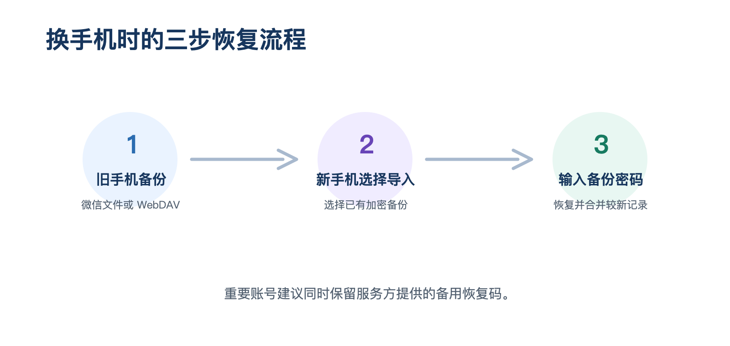
图 5 换机恢复流程：备份、导入与密码验证
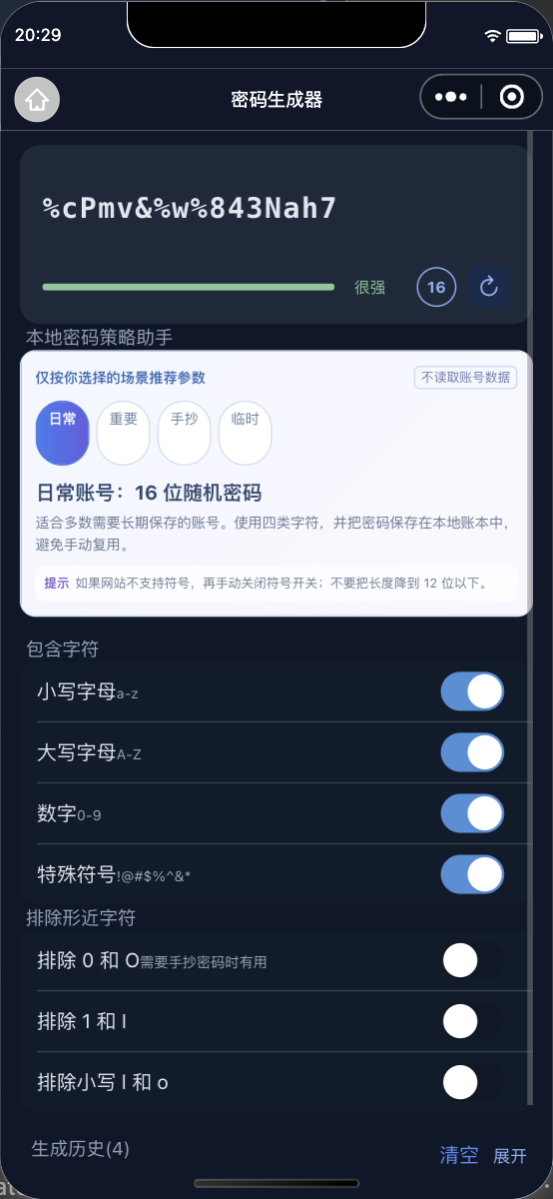
图 7 真实运行中的密码生成器

六、交互截图与设计说明
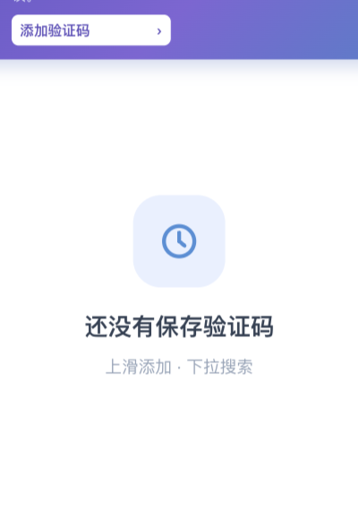
图 2 空状态中持续显示“上滑添加、下滑搜索”的操作提示
在设计上，项目把“上滑添加、下滑搜索”作为核心手势，并将提示保留在列表下方：即使用户已有内容，仍能快速回忆如何操作。首页先呈现下一步行动，而不是堆叠安全术语，降低首次使用门槛。
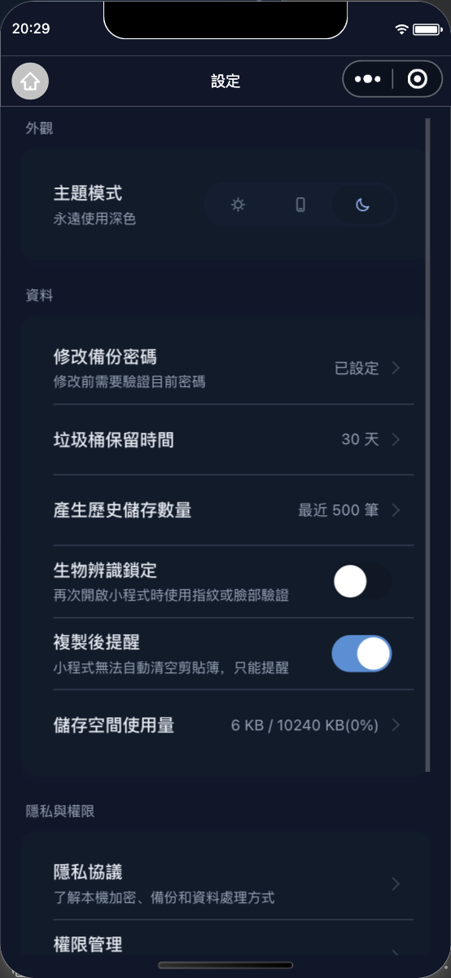
图 8 真实运行中的设置页面
七、隐私与安全设计
- 无需项目账号：不建立用户账号体系，不以注册登录作为使用前提。
- 本地处理：验证码在设备本地计算；基础风险判断也在本地完成。
- 用户掌握备份去向：可导出至微信文件，或手动上传到用户自己的 WebDAV。
- 备份先加密后传递：上传或转发的是加密备份文件；恢复仍需要备份密码。
- 不夸大能力：小程序不提供系统级自动填充，也不提供后台自动定时备份；重要账号仍建议保留服务方的备用恢复码。
八、创新点与项目价值
- 轻量化安全闭环：将 OTP、密码账本、备份和迁移集中在一个打开即用的小程序中。
- 无项目账号的自主备份：不依赖项目方云端账号，用户自行决定是否连接自己的 WebDAV。
- 双路径恢复设计：微信文件适合快速导出，WebDAV 适合稳定留存，二维码适合近距离迁移。
- 可理解的安全提示：将未备份、弱密码等风险转化为下一步可执行操作。
九、后续计划
后续将继续完善更多页面的多语言覆盖、备份状态提示和真实设备兼容性测试；同时根据用户反馈优化 WebDAV 配置引导。在不改变“本地优先、无需项目账号、用户掌握备份位置”原则的前提下，持续把安全操作做得更容易理解和完成。

